News +++ Formnext
Frankfurt, 18. – 21. November 2025

Formnext 2025 ist gestartet und macht das industrielle Potenzial der Additiven Fertigung eindrucksvoll sichtbar

Frankfurt am Main, 18. November 2025. Mit einem starken Auftakt öffnete die Formnext 2025 in Frankfurt am Main ihre Tore. Bis zum 21. November präsentieren 803 Aussteller auf rund 50.000 m² Bruttofläche die internationale Spitzenklasse der Additiven Fertigung (AM). Der erste Messetag überzeugte mit großem Besucherinteresse, spannenden Weltpremieren und einem Programm, das die Vielfalt der Additiven Fertigung entlang der gesamten Prozesskette sichtbar macht.
Damit kann die Formnext ihre Position als weltweit wichtigste Messe für AM und die moderne industrielle Produktion festigen. Die Additive Fertigung ist längst im industriellen Alltag angekommen. In diesem Jahr zeigen die Formnext und ihre Aussteller anhand einer großen Anzahl an realen Anwendungen noch stärker, welchen konkreten Mehrwert die Additive Fertigung in zahlreichen Industriebranchen bietet und welche Businessmöglichkeiten sich daraus ergeben.

„Dank der unzähligen Innovationen, die auf der Formnext zu entdecken sind, bietet die Messe jedem Industrieunternehmen die Chance, die vielfältigen Möglichkeiten von AM zu erkunden und im wörtlichen Sinne davon zu profitieren“, so Sascha F. Wenzler, Vice President Formnext, Mesago Messe Frankfurt GmbH.

Auf der Formnext 2025 präsentiert die internationale Elite der AM-Branche zusammen mit innovativen Start-ups und zahlreichen renommierten Industrieunternehmen eine Vielzahl an Weltpremieren entlang der gesamten Prozesskette der Additiven Fertigung – vom Design über die Produktion und Materialien bis hin zum Postprocessing und der Qualitätssicherung. Damit können Besucher neueste Entwicklungen hautnah erleben und wichtiges Wissen erhalten, um mit dieser zukunftsweisenden Technologie zum Beispiel neue Produkte zu entwickeln und auf den Markt zu bringen, bestehende zu verbessern oder die eigene Produktion zu optimieren.

Vielfältige Einblicke in Technologien, Trends und Anwendungen
Zu ihrem 10. Geburtstag hat die Formnext als weltweit größte Messe für die Additive Fertigung und die nächste Generation der Fertigung ihr Eventprogramm noch einmal ausgeweitet. Zu den erfolgreich etablierten Formaten wie dem Bühnenprogramm, zahlreichen Sonderschauen, den Formnext Awards, dem Partnerland und spezialisierten Seminaren und Events gibt es in diesem Jahr unter anderem fokussierte Touren über die Messe, AM-Live-Shows und vieles mehr.
Das Vortragsprogramm auf drei Bühnen bietet Besuchern auf vielfältige Weise sowohl fachlichen Austausch als auch neue Impulse. Renommierte Experten diskutieren hier aktuelle und künftige Anwendungen, Technologien und übergreifende Trends der AM- und Fertigungsindustrie. Die Formnext Awards prämieren in sechs verschiedenen Kategorien unter anderem junge innovative Unternehmen, nachhaltige Geschäftsideen, bahnbrechende Technologien sowie Personen, die sich mit besonderem Einsatz um die AM-Branche verdient gemacht haben. Wie im Vorjahr kann sich auch das Publikum per Voting beteiligen und bis zum Donnerstag, 20.11.2025 um 12:00 Uhr für die jeweiligen Finalisten, die sich auch auf der Formnext präsentieren, seine Stimme per Online-Voting abgeben. Alle Finalisten mit ihren Einreichungen sind auch auf der Website zu sehen. Im Rahmen der feierlichen Award-Zeremonie am Donnerstag, 20.11.2025 um 16:20 Uhr werden die Gewinner bekanntgegeben.

Partnerland Spanien
Spanien ist das diesjährige Partnerland und präsentiert sich auf der Formnext 2025 mit zahlreichen innovativen Ausstellern. Das Land auf der iberischen Halbinsel verfügt nicht nur über eine sehr dynamische und stark wachsende AM-Industrie, sondern fungiert aufgrund seiner geografischen Lage auch als Brücke zwischen Europa und Lateinamerika.
Weitere Highlights sind:
• Seminar für AM-Einsteiger „Discover3DPrinting“: täglich auf der Application Stage
• Discover3DPrinting DeepDives: Dienstag bis Donnerstag auf der Technology Stage
• Formnext Awards Sonderschau: Halle 11.0-D82
• BE-AM Sonderschau: Halle 11.0-F49
• BE-AM Symposium: 19.11.2025, im Portalhaus, Raum Transparenz
• Start-up Area & Young Innovators: Halle 11.0-D62 / Halle 12.1-B39
• VDMA Sonderschau Additive4Industry: Halle 12.0-B01
• Career Area: Halle 11.0-D29, Karriereberatung und Fotoshooting: 20.11.2025
• Guided Tours – Post Processing: 19. und 20.11.2025
• AM Quiz Show: 19.11.2025, Technology Stage

Formnext streAM
Die Formnext wird auch in diesem Jahr digital ergänzt. Wer nicht die Möglichkeit hat, nach Frankfurt zu reisen, kann Teile des Bühnenprogramms im Livestream über LinkedIn und YouTube verfolgen sowie nach der Messe auf der Website ansehen.
Mehr Informationen: www.formnext.com/besucher

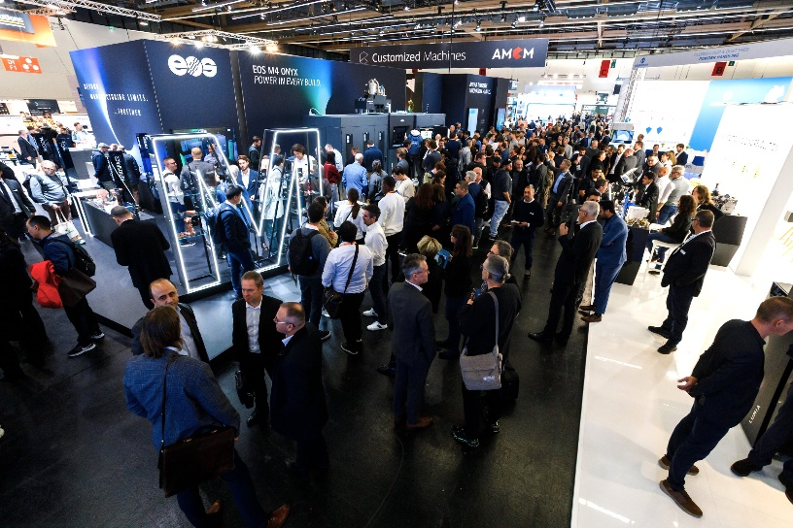
Eindrücke der Formnext 2025. Copyright Formnext, Mesago Messe Frankfurt. Marc Jacquemin
Formnext
International exhibition and convention on the next generation of manufacturing technologies
Die Formnext findet statt vom 18. - 21. November 2025.

Presseinformationen und Fotomaterial:
Presse - Formnext

Links zu den Webseiten:
Formnext – Hub for Additive Manufacturing
https://www.facebook.com/formnext
https://www.linkedin.com/showcase/formnext
https://www.instagram.com/formnext/

Ihr Kontakt:
Franziska Richter Levin
Telefon: +49 711 61946-574
Franziska.Richter-Levin@mesago.com
Mesago Messe Frankfurt GmbH
Rotebühlstraße 83 -85
70178 Stuttgart
www.mesago.com

Hintergrundinformation Formnext
Formnext ist der Hub für Additive Manufacturing, industriellen 3D-Druck und die nächste Generation intelligenter industrieller Fertigungs- und Herstellungsverfahren. Neben dem jährlichen Highlight, der Messe in Frankfurt, bieten wir unseren Kunden weltweit eine Vielzahl relevanter Einblicke, Informationen und Events rund um die Additive Fertigung sowie den vor- und nachgelagerten Prozesseschritten. Veranstalter der Formnext ist die Mesago Messe Frankfurt GmbH. (formnext.de)

Hintergrundinformation Mesago Messe Frankfurt GmbH
Die Mesago Messe Frankfurt GmbH ist seit 1982 auf B2B-Formate zu speziellen Technologie-Themen fokussiert. Ursprünglich aus dem Messe- und Kongresssektor hervorgegangen, bietet das Unternehmen durch konsequente Weiterentwicklung seines Portfolios heute weit mehr als die international etablierten Technologie-Events. Mesago vernetzt durch innovative Plattformen führende Akteure weltweit in Form branchenspezifischer Technology Hubs – rund um die Uhr, 365 Tage im Jahr. Diese Hubs umfassen neben der klassischen Expo und Konferenz sowohl digitale Events, vertiefende Wissensformate als auch umfassende Services, die gezielt auf die Bedürfnisse der einzelnen Branchen zugeschnitten sind.
So entsteht durch einen ganzjährigen Content-Fluss ein dynamischer Raum für Informationsaustausch und technologische Innovationen. Mit Blick auf die sich ständig wandelnden Bedürfnisse der Communities schafft Mesago durch zukunftsfähige Formate ideale Bedingungen – vor allem, um ein noch effizienteres Netzwerk rund um den Globus zu kreieren und stets auf dem aktuellen Stand der Entwicklungen zu sein. Ganz nach dem Unternehmens-Claim: “Driving technologies by connecting bright minds”.
Als Teil der Messe Frankfurt Group beschäftigt Mesago am Hauptsitz in Stuttgart rund 170 Mitarbeitende. (mesago.com)

Hintergrundinformation Messe Frankfurt
www.messefrankfurt.com/hintergrundinformation

Nachhaltigkeit Messe Frankfurt
www.messefrankfurt.com/sustainability-information
Hintergrundinformation AG Additive Manufacturing im VDMA e. V. (ideeller Träger der Formnext)
In der Arbeitsgemeinschaft Additive Manufacturing arbeiten rund 200 Unternehmen und Forschungsinstitute unter dem Dach des Verbands Deutscher Maschinen- und Anlagenbau (VDMA) zusammen. Anlagenbauer, Zulieferer von Komponenten und Materialien, industrielle Anwender aus dem Metall- und Kunststoffbereich, Dienstleister aus Software, Fertigung und Veredelung sowie Forscher verfolgen gemeinsam ein Ziel: Die Industrialisierung additiver Fertigungsverfahren. (am.vdma.org)

